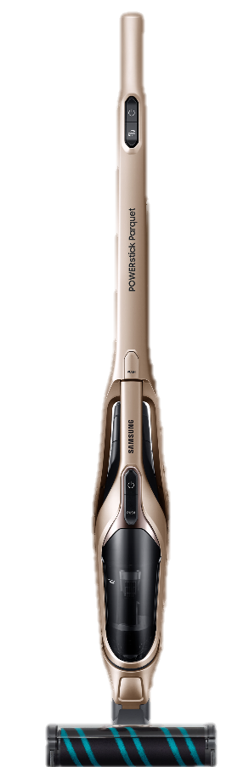
MODELOVá řADA VS6500RL
VS03R6523J1

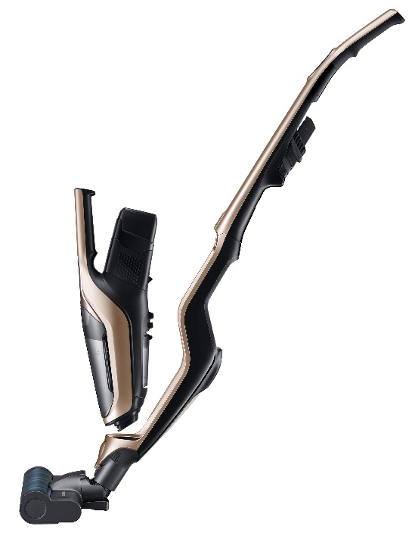
- bezsáčkový vysavač 2v1 s výjimečným čištěním EZClean a Anti-tangle Soft Action Brush – semišové s antistatickým stříbrem
- volně stojící
- Cyclone Force filtrace
- Motor 170W
- Konstantní sací výkon na kartáči po celou dobu vysávání 30 W / 10W
- Čas vysávání 13/30 min
- Čas nabíjení 3h
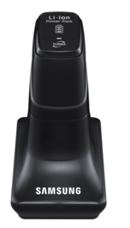
- vyměnitelná Baterie 21,6V Li-Ion s LED indikacií (VCA-SBT60)
- 500 nabíjecích cyklů více než 70% kapacity)
- objem nádoby 0,25 l s jednoduchým čistením EzClean
- Ovládání výkonu na těle Zap./Vyp./Turbo
- Hlučnost 83dB
- Omyvatelný filtr + micro filtr (VCA-LRT10)
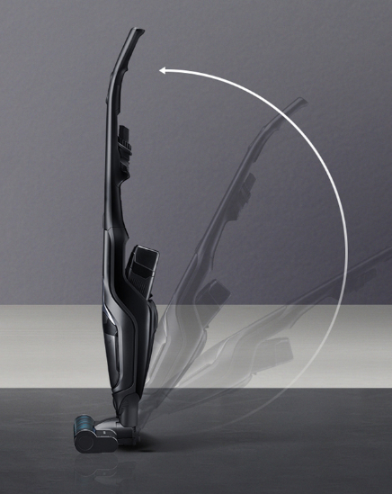
- Motorický turbo antistatický semišový kartáč se stříbrem s jednoduchým čistením EzClean
- sací příslušenství 2v1– hubice do spárů, prach na těle
- Prodloužený kartáč
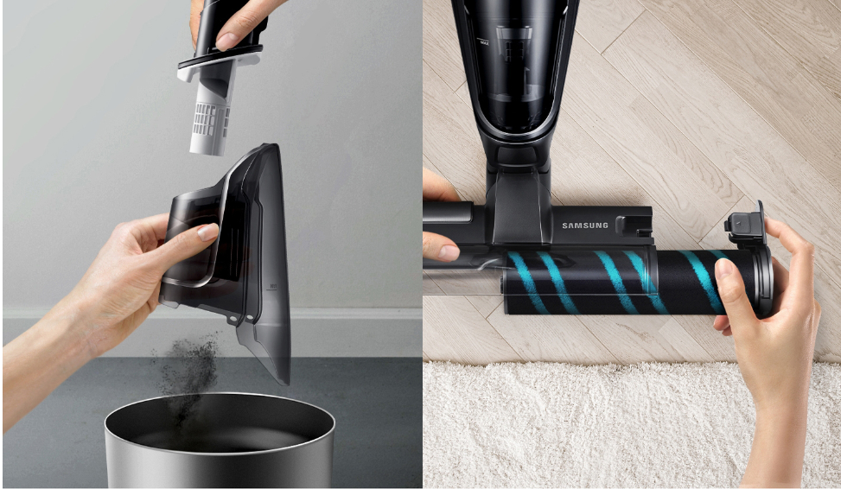
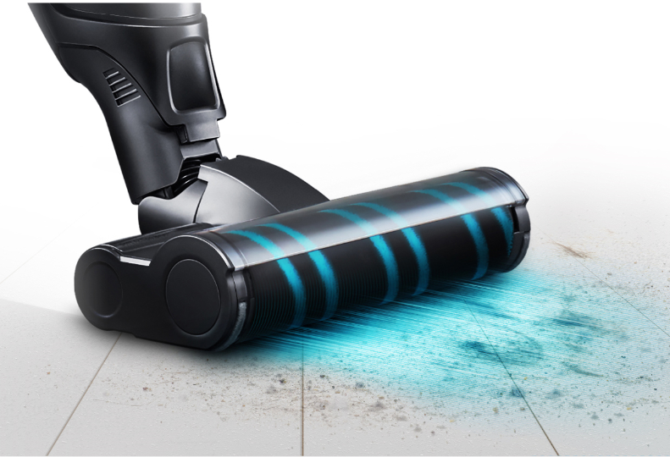
- zlatá barva
- váha: 2.8kg
- Rozměry zařízení 260x1100x165 mm
- EAN:

